9月10日动态

星期二 天气：多云 出勤人数：24人

**观察一：晨间入园—我会主动打招呼**

今天23位小朋友能准时入园放物品、在老师的提醒下签到、挂牌玩游戏。刘芃泽小朋友来的比较晚，下次要早一点喔！**高筠迪、郭陶霖、户亚玥，胡希瑶、彭鑫奕、苏媛、唐可一、仲思齐、王梓雯、蔡松霖、陈煦、肖宸锡、王宇尧、邢永望**能主动向老师打招呼，真是热情礼貌的小朋友。

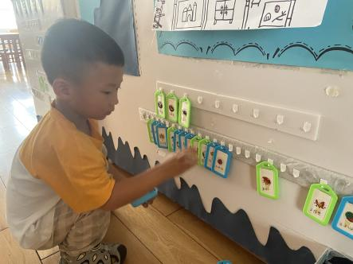 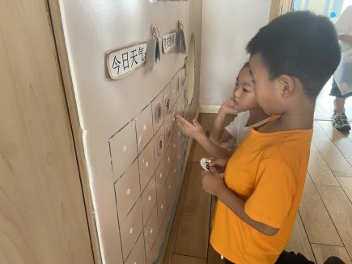 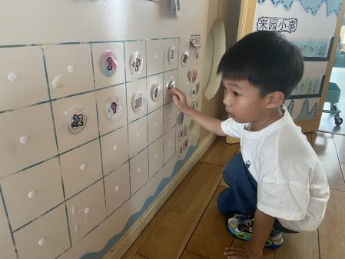

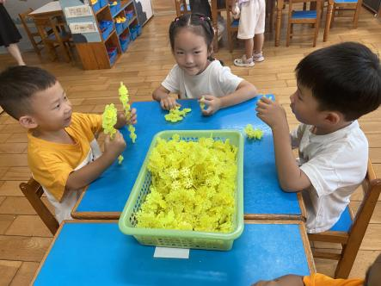 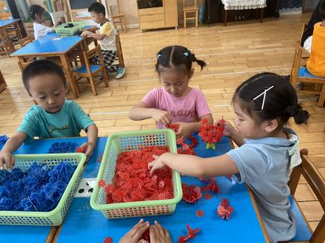 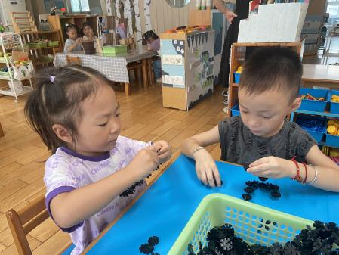

**观察二：户外活动—我会沿着直线走**

天气炎热，我们将室外体育活动改成了室内体育活动，今天我们体验的是花样走直线，从最简单的双脚沿着直线走开始，这一关难不倒小朋友们，大家基本都能闯关成功。第二关是手脚并进沿着直线走，这一关略有难度，但我们班的**郭陶霖、彭鑫奕、苏媛、唐可一、仲思齐、王梓雯、陈煦、王宇尧、邢永望，**平衡感不错，基本能沿着直线走。第三关学小动物走路，手脚并排横向往前走，22位小朋友动作基本正确，能坚持走到终点。

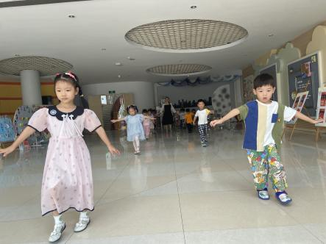 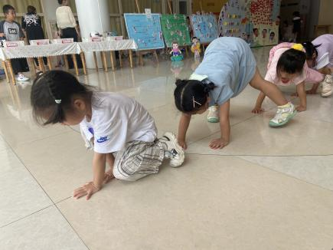 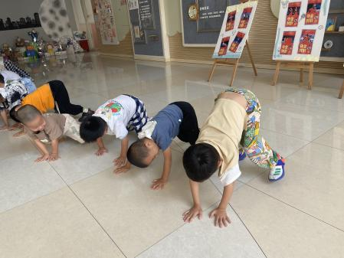

**观察三：游戏活动—中二班丰富的区域游戏**

**音乐区：沈星延、仲思齐、邢永望**

**益智区：唐可一、王宇尧、王晔、高筠迪**

**图书区：胡希瑶、陈煦**

**科探区：户亚玥、郭陶霖**

**建构区：蔡松霖、郑诗俊**

**桌面建构：汪子恒**

**万能工匠：胡皓霆、孙铭阳、刘芃泽**

**自然区：李哲、肖宸锡**

**美工区：彭鑫奕、苏媛、高梓歆**

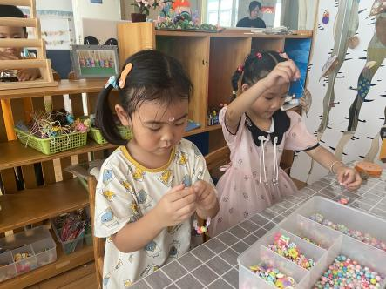 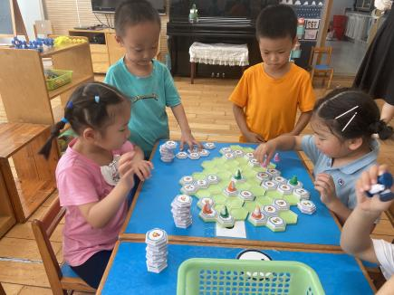 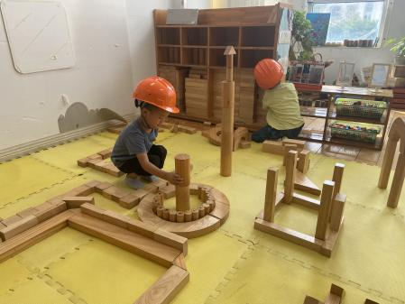

**观察四：****集体活动——科学：《月亮在哪里》**

这是一节观察类的知识性科学活动。月亮，又称月球，是地球的天然卫星，属于太阳系。月亮在一个月中是在不断变化的，为了让幼儿发现月亮变化的这个过程，我们想让幼儿在观察、记录的基础上来发现这一现象。今年的中秋节是9月17日，刚好在国庆节的休假期间，我们通过前期的观察，一起在活动中来寻找月亮，发现其中的秘密。活动中采用了生动形象地PPT和朗朗上口的儿歌，让幼儿很感兴趣地就了解了月亮的变化。活动中**王宇尧、肖宸锡、陈煦、胡皓霆、李哲、唐可一、仲思齐、郭陶霖、高筠迪**尝试运用语言或者与同伴用身体动作表达自己对月亮变化的理解。

